15.09.23
Окос травы водоотводной канавы от ул.Дружба Народов(Химмаш)
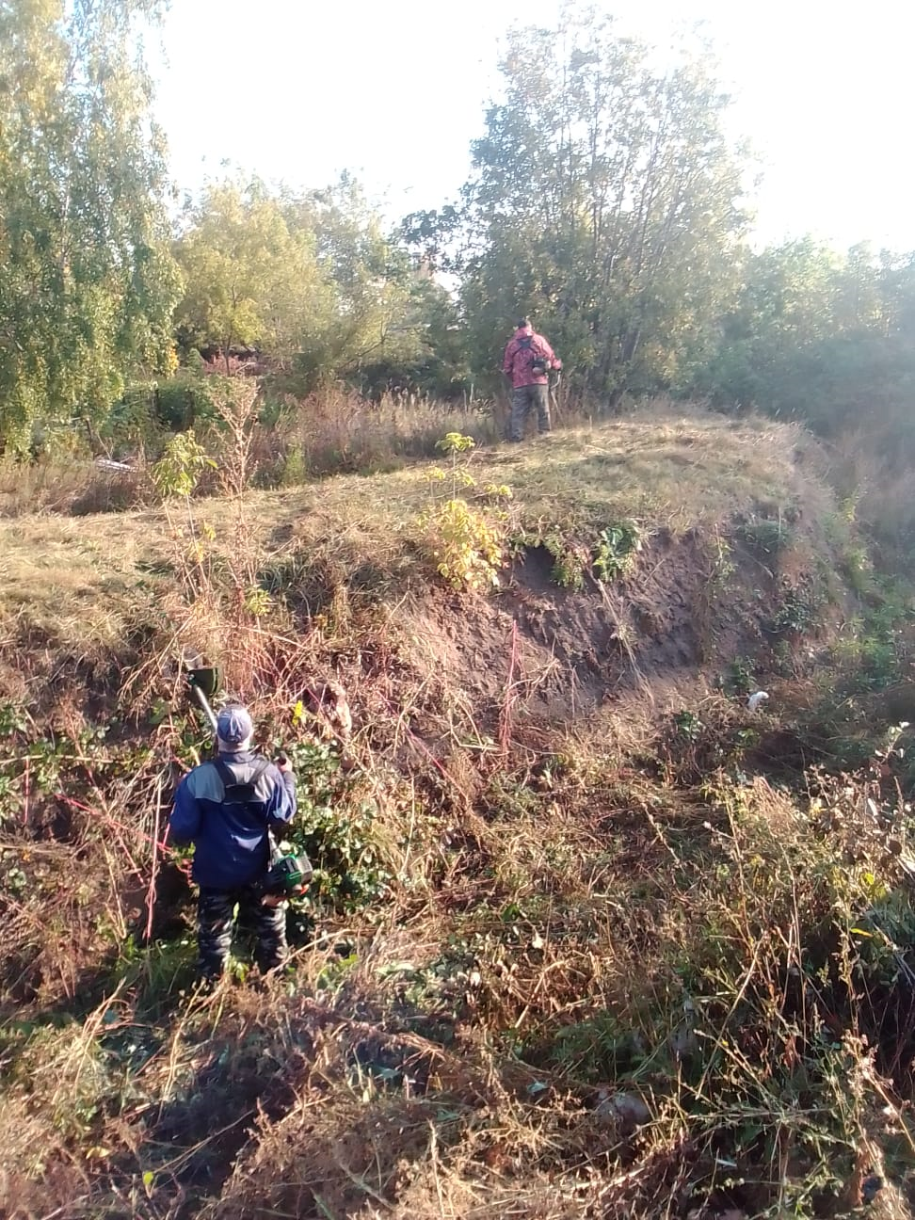

Уборка мусора п. Химмаш
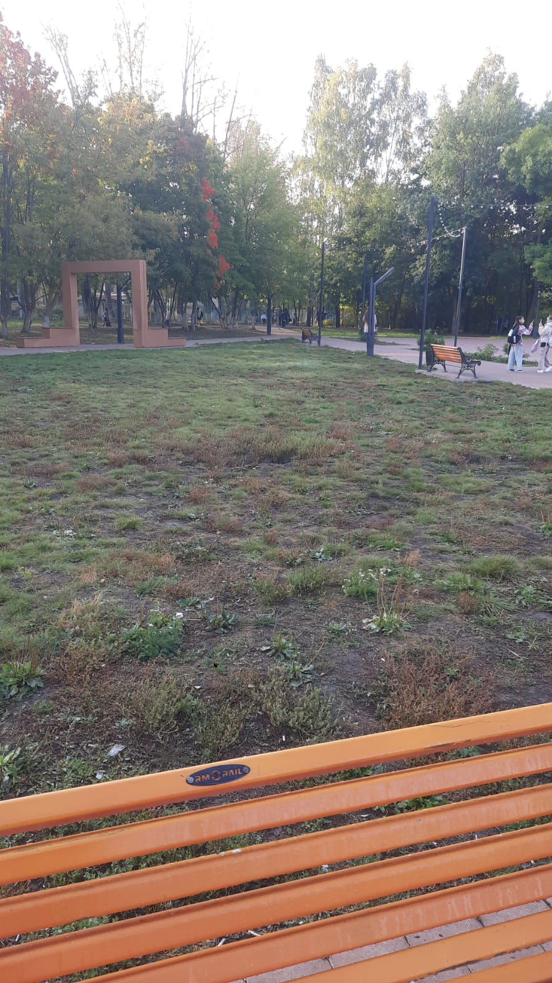

Ул. Терешкова , Гагарина вырубка кустарников
